Конкурс интеллектуалов для дошкольников
Разнообразные олимпиады, конкурсы, спортивные состязания традиционно рассматриваются как действенные пути выявления и реализации неординарных возможностей юных дарований. Особенно много таких мероприятий проводится для подростков и юношей. Для младших школьников (дошкольников) в этом плане делается гораздо меньше. Предлагаемая методика ориентирована на эту возрастную группу.
Мероприятия с аналогичными названиями все же встречаются в современной практике предшкольной подготовки. Однако, если обратиться к их содержанию, несложно заметить, что под новым красивым термином "конкурс интеллектуалов" часто прячутся традиционные предметные олимпиады, где проверяются не уровни развития продуктивного мышления, мнемических способностей, способностей к концентрации внимания и т.п., а уровень обученности ребенка. Наш конкурс по содержанию и форме полностью соответствует своему названию, задания, включенные в него, ориентированы на различные стороны интеллектуальных способностей, а не на проверку того, как ребенок знает математику, язык или природоведение.
Общая характеристика. Конкурс интеллектуалов следует рассматривать как праздничное действие. В течение учебного года его можно провести несколько раз. Конкурс командный, и при этом обязательно предусматривается выявление и поощрение детей, отличившихся в личном зачете. Он может быть проведен как в условиях одного класса, так и между детьми из разных классов и школ.
Подготовка команды. Содержательная часть подготовки целиком возлагается на специальные курсы в рамках горизонтального обогащения содержания образования. Суть этой подготовки несложно понять, рассмотрев содержание предлагаемых детям заданий.
Организационная сторона подготовки команды сводится к подбору участников. При проведении конкурса на уровне небольшой группы целесообразно привлечь всех детей. На соревнование внутри большой секции, естественно, надо выставить победивших на первом этапе учащихся и т. д.
Оптимальный состав одной команды 5-7 детей. Желательно, чтобы команда имела название, эмблему и другие атрибуты идентификации.
Подготовка помещения. Для проведения конкурса необходимо помещение, где можно было бы разместить столы для каждой команды и членов жюри, где также нашлось бы место для гостей и болельщиков. При этом помещение должно обладать соответствующими акустическими возможностями. Нелишним будет и место, где бы дети могли поиграть или потанцевать во время небольших перерывов.
Задания. Основная часть подготовительной работы — выбор и подготовка заданий. Опыт показывает, что целесообразно использовать не более трех-четырех серий заданий. Естественно, что задачи в каждой серии должны отличаться между собой по направленности. Так, например, если первая серия составлена из задач конвергентного типа, то вторую целесообразно скомплектовать из дивергентных задач. Если первая серия включала вербальные задачи, то следующая за ней будет воспринята лучше, если будет состоять из невербальных задач. Кроме того, это чередование позволит увидеть возможности участников с разных сторон и даст шанс детям с разными особенностями мышления. Естественно, что задания внутри одной серии составляются по принципу постепенного усложнения от первого к последующему.
Опыт показывает, что среди участников нередко встречаются дети, значительно превышающие возможности своих сверстников, поэтому целесообразно последние задания в каждой серии делать особенно сложными, значительно превышающими возможности среднего ребенка. Расчет прост — может быть, и найдется среди участников такой ребенок, который решит эту задачу. И чем труднее она будет — тем значительней событие открытия еще никому не известного дарования.
Подобрать задания несложно, методик диагностики и развития интеллектуальных и творческих способностей ребенка публикуется много. В качестве примера рассмотрим варианты подбора заданий.
1 -я серия. Невербальные задачи конвергентного типа по нахождению закономерности в расположении фигур.
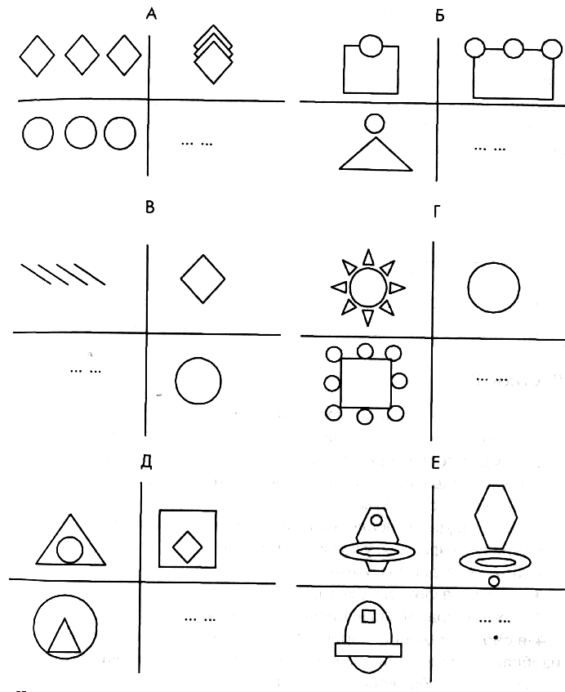

Плакаты с заданиями готовятся заранее на листах ватмана. Размер — 1/ 4-1/2 стандартного листа. Лучше всего выполнить их в технике аппликации из яркой цветной бумаги. Каждую задачу следует располагать на отдельном листе бумаги.
Детей необходимо вооружить листочками и фломастерами. На каждом листочке следует предварительно написать фамилию и имя участника.
Плакаты с задачами предъявляются участникам одновременно, поэтому важно подумать, как посадить детей, чтобы всем, включая зрителей, был виден плакат с заданиями.
Задание для детей: найдите закономерность в расположении фигур и нарисуйте фигуру вместо точек.
Время выполнения каждого задания примерно 1-1,5 минуты. Таким образом, общая продолжительность выполнения заданий 1 -й серии 5-6 минут.
Листочки с ответами передаются в жюри. Его состав может быть очень разнообразным — руководители, методисты, родители. В жюри может быть включен любой взрослый, способный правильно оценить ответ ребенка.
Продолжительность перерыва после выполнения заданий каждой серии зависит от организованности работы жюри, но в любом случае это время не должно превышать 4-5 минут. Пока жюри проверяет выполненные задания, команды и болельщики могут потанцевать, что-нибудь спеть, поиграть. Возможен и вариант использования в перерыве специальных заданий для зрителей, это могут быть загадки или несложные логические задачи. По итогам их выполнения отличившихся необходимо отметить.
Оцениваем: А — 1 балл; Б — 1 балл; В — 1 балл; Г — 1 балл; Д — 2 балла; Е — 2 балла.
Итоги, подведенные жюри, необходимо огласить сразу после перерыва, при этом надо отметить детей, набравших наибольшее количество баллов, и назвать суммы баллов, набранных каждой командой. Ведущий сообщает в жюри имена зрителей, отличившихся во время перерыва, и они награждаются вместе с участниками.
2-я серия. В эту серию включаем задачи дивергентного типа, для выявления оригинальности и гибкости мышления. Каждый член команды получает листок бумаги с нарисованными на нем одинаковыми линиями.
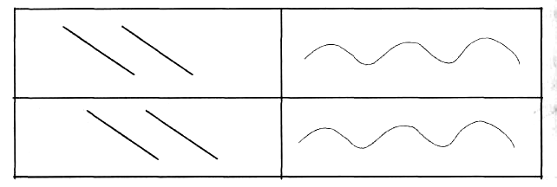

2а 2б
Задание: закончите рисунки, превратив каждую линию в какое-нибудь интересное, необычное изображение. Постарайтесь придумать что-то такое, чего бы никто другой придумать не смог.
Оцениваем оригинальность.
2а— 0 баллов за изображения крыши дома, ракеты, дорожного знака, ромба, квадрата, горы, буквы Л, буквы А, за остальные изображения — 1 балл;
рисунок 2-б — 0 баллов за рисунки: волны, гусеницы, веревки, облака. Остальные изображения — 1 балл.
На выполнение задания дается 4 минуты. После этого жюри подводит итоги, а у членов команд и зрителей — перерыв. После него также, как и после первого перерыва, объявляются итоги выполнения данного задания, отмечаются победители в индивидуальном зачете, называются суммы баллов каждой команды.
3-я серия. Детям последовательно предлагаются три задания:
- нарисуйте фигуры, у которых три угла;
- нарисуйте фигуры, у которых четыре угла;
- нарисуйте фигуры, у которых нет углов.
За каждую правильно нарисованную фигуру начисляем 1 балл.
4-я серия. Задание: нарисуйте как можно больше схематических изображений животных из кружков, треугольников и квадратов.
За каждое изображение — 1 балл.
После того как дети выполнили задание, ведущий объявляет перерыв. Жюри подводит итоги этого конкурса и общие итоги, выделяет победителей в личном зачете и команды, набравшие наибольшее количество баллов. Естественно, что при сомнениях в оценке следует принимать решение в пользу ребенка, выделять и поощрять надо как можно больше детей. Лучше присудить командам или отдельным участникам два первых места, чем не присудить ни одного.
Момент заключительного награждения должен быть очень торжественным. Обязательно отметив победителей, не следует забывать и об остальных участниках.

